1当前目录下打开 git bash

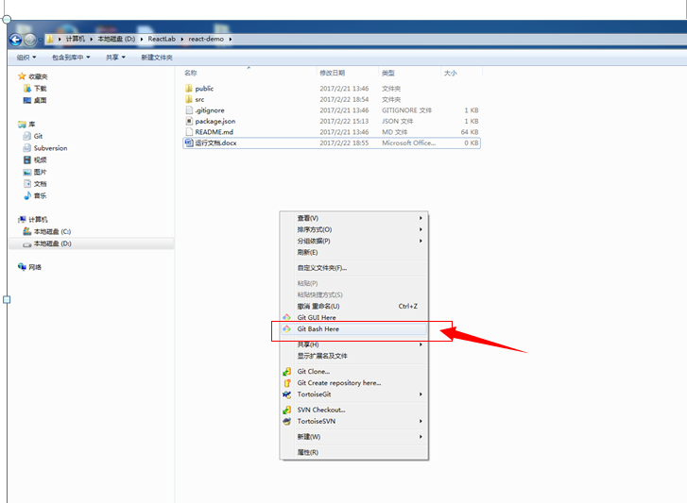

2 运行 npm -v node-v

npm > 3

node > 6

确保有运行环境，如果没有自行百度安装。

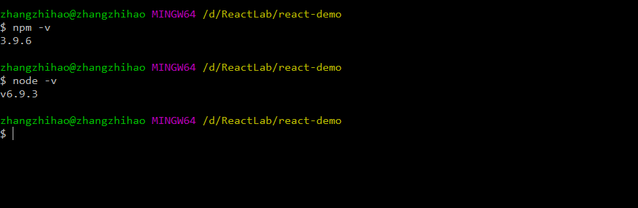

3 运行 npm install

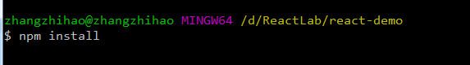

4 绑定 host文件



因为我这边做了代理。 必须ymatou.cn域名下。才能访问远程链接，不然会跨域

5 执行 npm start



访问 http://test.ymatou.cn:3000/#/index

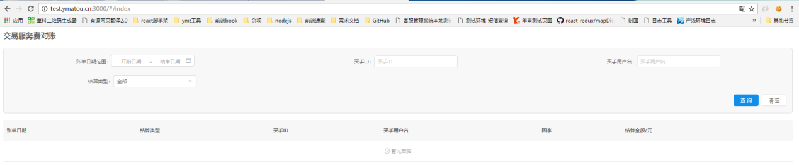

package.json 文件下 设置proxy 可以自己设置代理

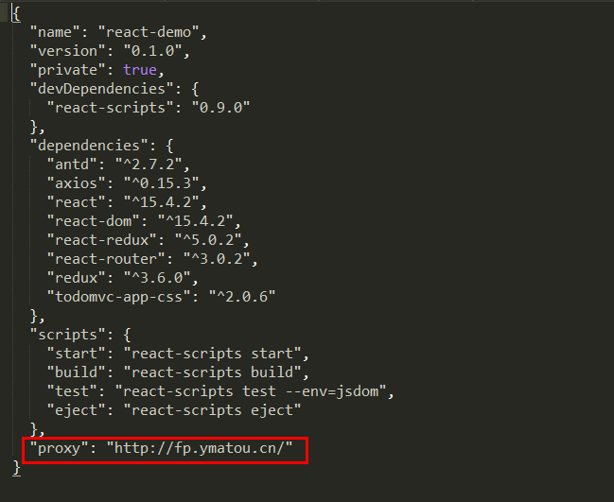

文档：

ES6 语法： http://es6.ruanyifeng.com/

react 入门： https://facebook.github.io/react/docs/hello-world.html（官网）

http://reactjs.cn/react/docs/getting-started-zh-CN.html（中文翻译）

http://www.ruanyifeng.com/blog/2015/03/react.html

ant.design API： https://ant.design/docs/react/introduce-cn